  - 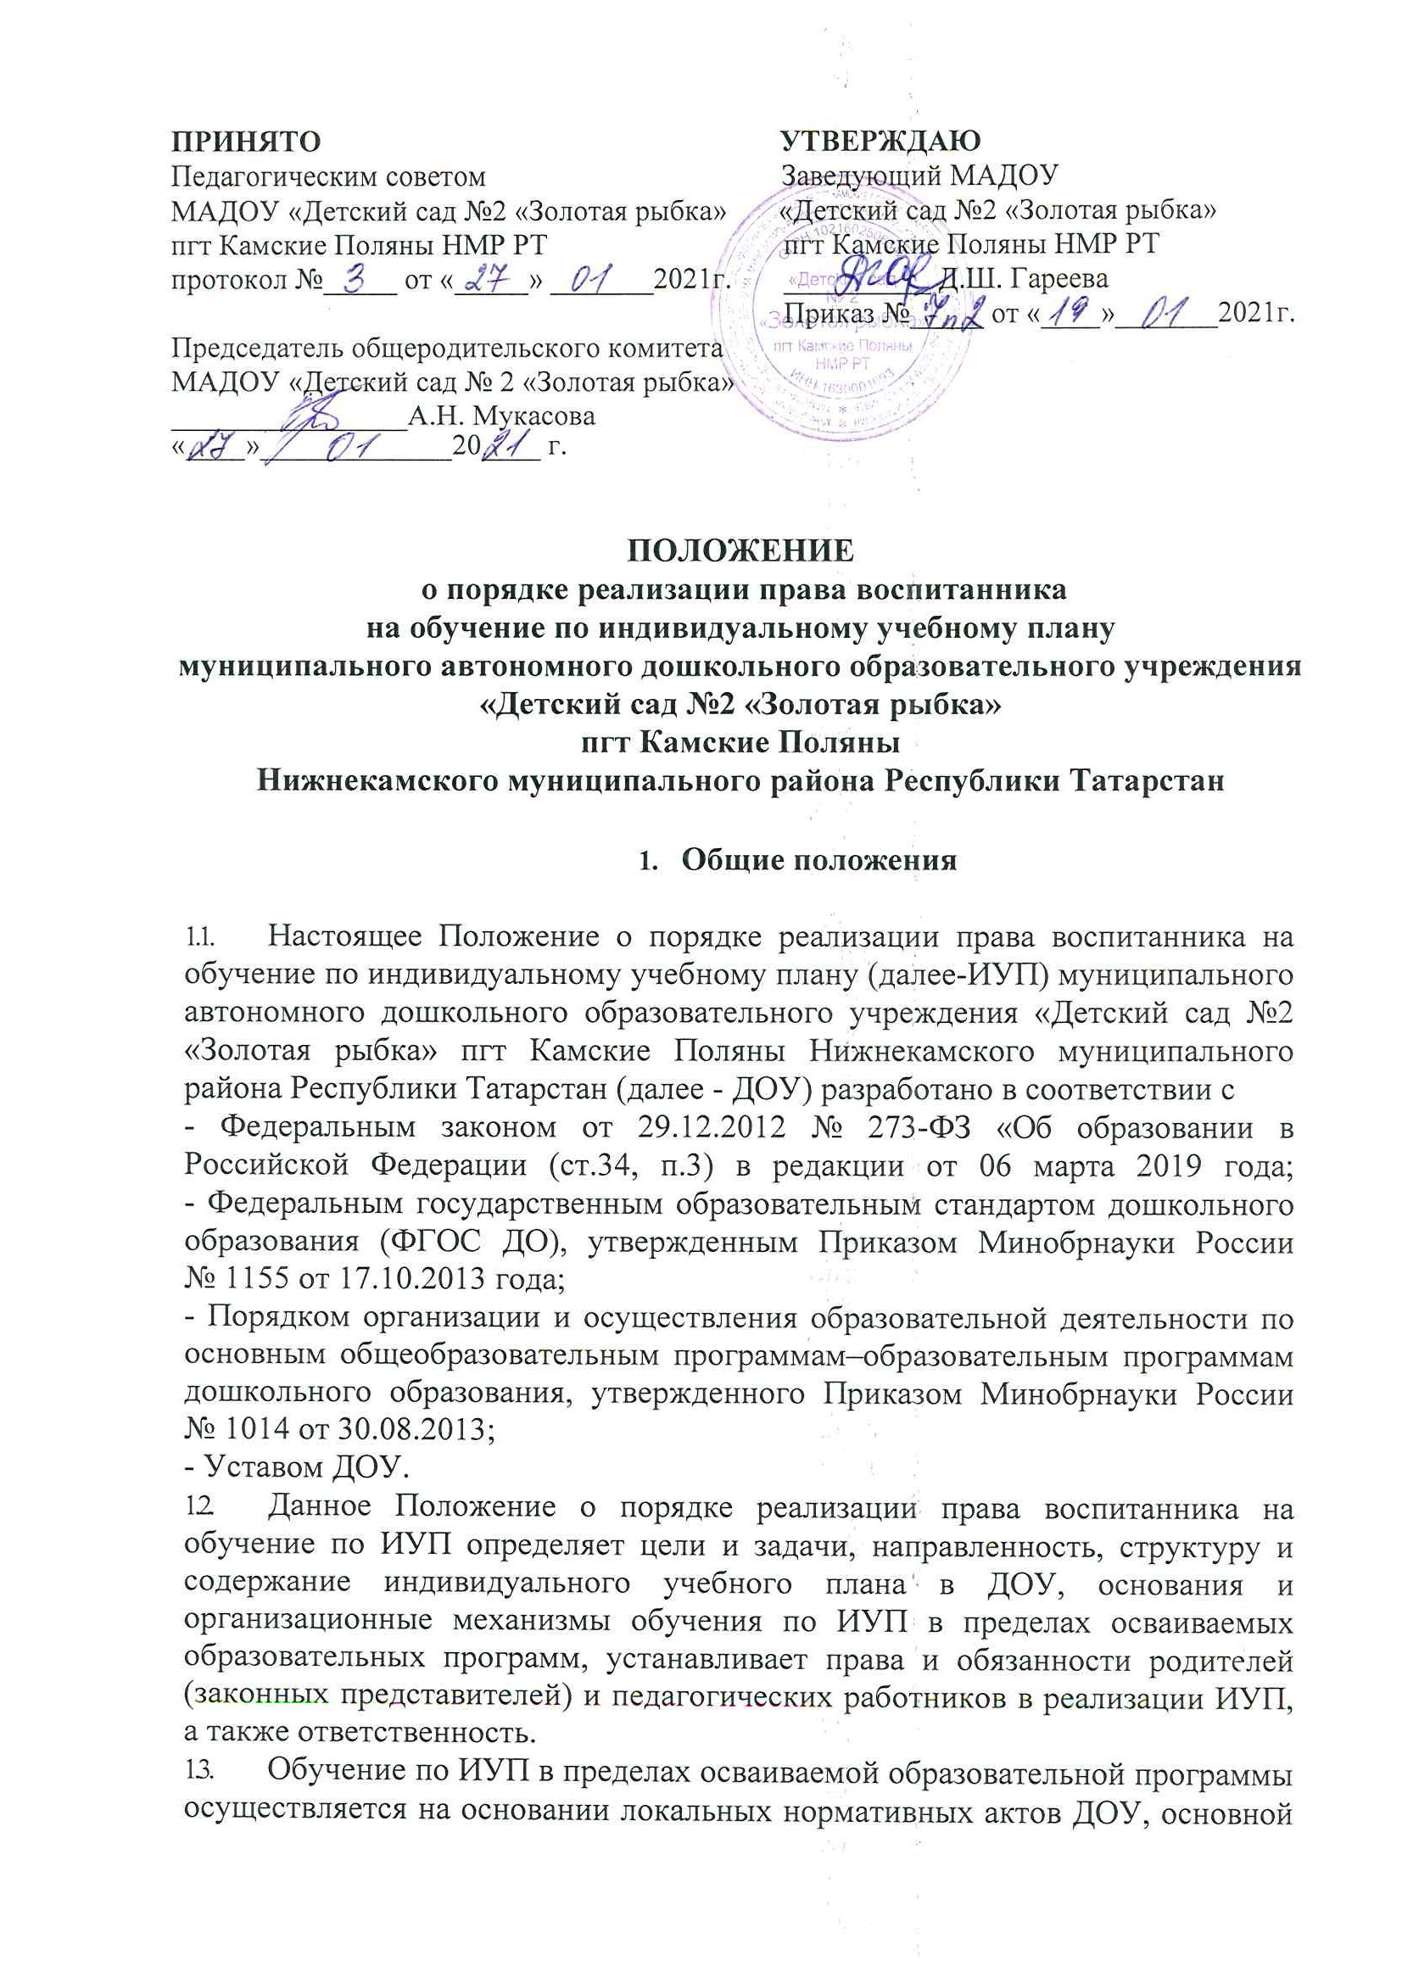образовательной программы и Устава ДОУ.
  - Настоящее Положение регулирует порядок реализации права воспитанника на обучение по ИУП, в пределах основной общеобразовательной программы дошкольного образования.
  - Задачей реализации ИУП является удовлетворение потребностей и поддержка одаренных детей, воспитанников ДОУ, имеющих ограничения по здоровью путем выбора оптимального уровня образовательных программ, темпов и сроков их освоения.
  - Условия реализации индивидуального учебного плана дошкольного образования должны соответствовать условиям реализации основной общеобразовательной программы дошкольного образования.

- Цели и задачи индивидуального учебного плана

  - Целью настоящего Положения является регламентация процесса реализации индивидуальных учебных планов для воспитанников ДОУ.
  - Под ИУП в ДОУ понимается учебный план, обеспечивающий освоение Основной общеобразовательной программы дошкольного образования на основе индивидуализации ее содержания с учетом особенностей и образовательных потребностей конкретного воспитанника.
  - Основными задачами Положения являются:
2.3.1. Определение основных организационных механизмов, реализуемых в ДОУ для обучения по ИУП;
2.3.2. Обеспечение возможности обучения по ИУП на уровне дошкольного образования в соответствии с установленными требованиями;
    - Определение ответственности педагогических работников ДОУ при обучении по ИУП;
    - Обеспечение соответствия индивидуального учебного плана требованиям ФГОС ДО.

- Направленность индивидуальных учебных планов воспитанников

  - Цель обучения по индивидуальному учебного плану – создание условий для реализации образовательных программ для детей:
3.1.1.С высокой степенью успешности в освоении образовательных программ;
3.1.2. С наличием признаков одаренности;
    - С ограниченными возможностями здоровья и (или) часто болеющих детей;
    - С устойчивой дезадаптацией и неспособностью к освоению образовательных программ в условиях большого детского коллектива;
    - Длительно отсутствующих детей в течение учебного года.
  - Индивидуальные учебные планы являются приложением к основной общеобразовательной программе дошкольного образования, учебно-тематическому плану дошкольного образовательного учреждения на текущий учебный год.

- Основания для обучения по ИУП в пределах основных образовательных программ

4.1. Основанием для обучения является: результаты психолого-педагогических обследований; заявления родителей (законных представителей) воспитанников; решение Педагогического совета дошкольного образовательного учреждения; приказ заведующего.

- Организационные механизмы в целях обучения по ИУП

  - К основным организационным механизмам, реализуемым в ДОУ, с целью соблюдения права воспитанника на обучение по ИУП относятся:
    - Информирование родителей (законных представителей) воспитанников о праве детей на обучение по ИУП;
    - Выявление особенностей и образовательных потребностей воспитанника, необходимых для разработки ИУП;
    - Разработка Образовательной программы дошкольного образования, включающей в качестве механизма ее реализации ИУП;
    - Разработка индивидуальных образовательных программ в соответствии с ИУП дошкольного образовательного учреждения;
    - Организация обучения по ИУП в строгом соответствии с требованиями ФГОС;
    - Работа внутри педагогического коллектива ДОУ по технологии разработки и реализации ИУП.

- Условия и порядок реализации ИУП в пределах осваиваемых образовательных программ

  - Занятия по реализации ИУП в ДОУ являются обязательными и регулируются настоящим Положением.
  - Реализация ИУП осуществляется в рамках учебного плана ДОУ, в соответствии с расписанием занятий, отвечающим совокупному объему учебной нагрузки и свободной деятельности воспитанников.
  - Занятия по ИУП проводятся согласно утвержденного режима работы ДОУ;
  - Сокращение количества часов, отведенных на изучение, обозначенное в ИУП основной образовательной программы, не допускается.
  - Нагрузка воспитанников не должна превышать максимального объема нагрузки, определенного ИУП;
  - Итогом изучения являются личные достижения воспитанника, форма которых зависит от вида программы и ее содержания. Это могут быть призовые места, творческие работы воспитанников и т.д.
  - Промежуточные результаты выполнения ИУП отслеживаются старшим воспитателем и являются основанием для коррекции ИУП.

- Права и обязанности родителей (законных представителей) воспитанников и педагогических работников в реализации ИУП

  - Родители (законные представителе) воспитанников имеют право:
    - Знакомиться с содержанием образования, образовательными технологиями;
    - Получать информацию обо всех видах планируемых обследований детей;
    - Давать согласие на проведение психолого-педагогических обследований, отказаться от таких обследований;
    - Присутствовать при обследовании детей, обсуждении результатов обследования и рекомендаций, полученных по результатам обследования, высказывать свое мнение относительно предлагаемых условий для организации обучения и воспитания детей.
  - Родители (законные представители) воспитанников обязаны:
    - Соблюдать правила внутреннего распорядка в ДОУ, требования локальных нормативных актов;
    - Уважать честь и достоинство воспитанников и работников ДОУ.
  - Педагогические работники имеют право:
    - Свободы выбора и использования педагогических обоснованных форм обучения и воспитания;
    - На творческую инициативу, разработку и применение авторских программ и методов обучения и воспитания;
    - На выбор учебных пособий, материалов и иных средств обучения и воспитания в соответствии с образовательной программой ДОУ;
    - На участие в разработке образовательных программ, в том числе учебных планов, календарных учебных графиков, рабочих учебных предметов, методических материалов и иных компонентов образовательных программ.
  - Педагогические работники обязаны:
    - Осуществлять свою деятельность на высоком профессиональном уровне, обеспечивать в полном объеме реализацию образовательной программы в соответствии с утвержденной рабочей программой;
    - Учитывать особенности психофизического развития воспитанников и состояние их здоровья, соблюдать специальные условия, необходимые для получения образования лицами с ОВЗ, взаимодействовать с медицинскими организациями.

- Ответственность

  - Ответственность за реализацию индивидуального учебного плана несут участники образовательных отношений ДОУ в порядке, установленном действующим законодательством Российской Федерации.
  - В ДОУ распорядительным актом заведующего назначается ответственное лицо за координацию работы по индивидуальным учебным планам.
  - Ответственное лицо обеспечивает: организацию работы с педагогами по составлению индивидуальных учебных планов в строгом соответствии с ФГОС, контроль соответствия индивидуальных учебных планов ФГОС, взаимодействие с участниками образовательных отношений ДОУ по вопросам составления индивидуальных учебных планов, организацию методического обеспечения по вопросам составления индивидуальных учебных планов, анализ работы в ДОУ по вопросам составления индивидуальных учебных планов и представление его результатов органам управления ДОУ, организацию работы с педагогами по реализации ИУП, контроль реализации ИУП, решение иных вопросов, связанных с реализацией ИУП в ДОУ.
  - Лицо, ответственное за координацию работы по индивидуальным учебным планам руководствуется: требованиями действующего законодательства и иных нормативно - правовых актов в сфере образования, распорядительными актами заведующего, Уставом ДОУ, настоящим Положением ИУП.

- Заключительные положения

  - Настоящее Положение о порядке реализации права воспитанников на обучение по ИУП является локальным нормативным актом ДОУ, принимается на педагогическом совете и утверждается приказом заведующего.
  - Все изменения и дополнения оформляются в соответствии с действующим законодательством Российской Федерации.
  - Настоящее Положение принимается на неопределенный срок.

